**МИНИСТЕРСТВО ОБРАЗОВАНИЯ РЕСПУБЛИКИ БЕЛАРУСЬ БЕЛОРУССКИЙ ГОСУДАРСТВЕННЫЙ УНИВЕРСИТЕТ**

Факультет прикладной математики и информатики

Чешко Ульяна Геннадьевна

Отчет по лабораторной работе №6 курса

«МД и СУБД» студентки 2 курса 5 группы

Преподаватель

Волчецкая Полина Сергеевна

**Минск 2023**

Команда ALTER TABLE. Добавить/удалить столбцы, изменить тип столбцов. Добавить/удалить ограничения. Добавление/удаление ограничений с именами. Добавление внешнего ключа. Добавление первичного ключа

Задание 1. Создадим таблицу Klient_Alt

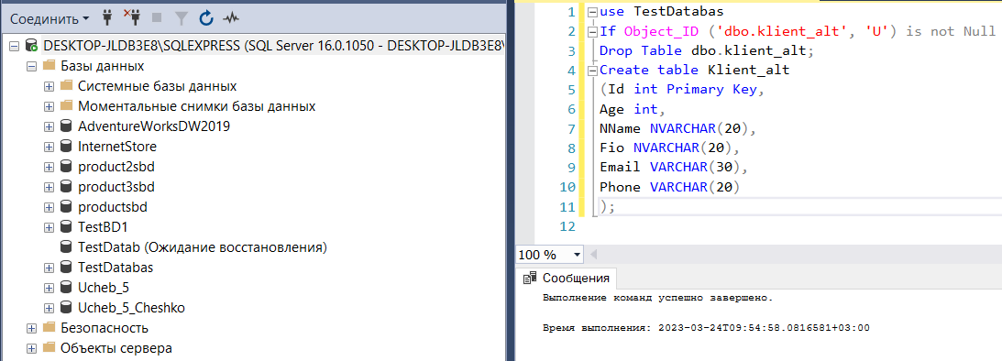

Задание 2. Добавление нового столбца

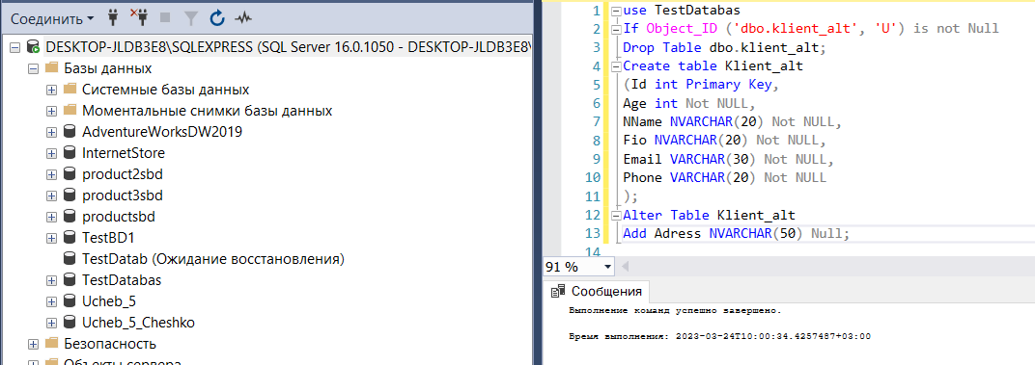

Поэтому в данном случае решение состоит в установке значения по умолчанию через атрибут DEFAULT:

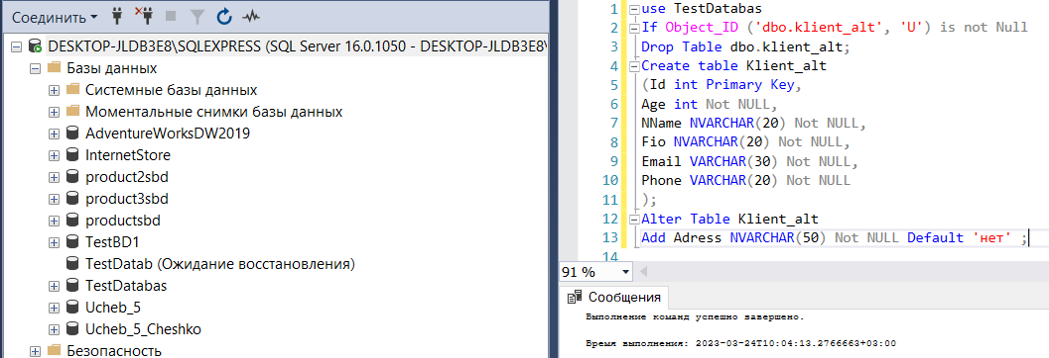

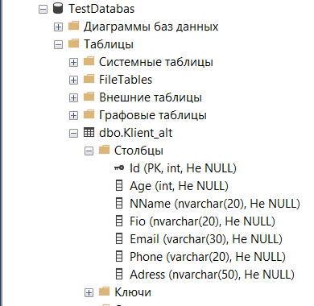

Задание 3. Удаление столбца

Удалим столбец Adress C помощью команды

ALTER TABLE dbo.klient_alt DROP COLUMN adress;

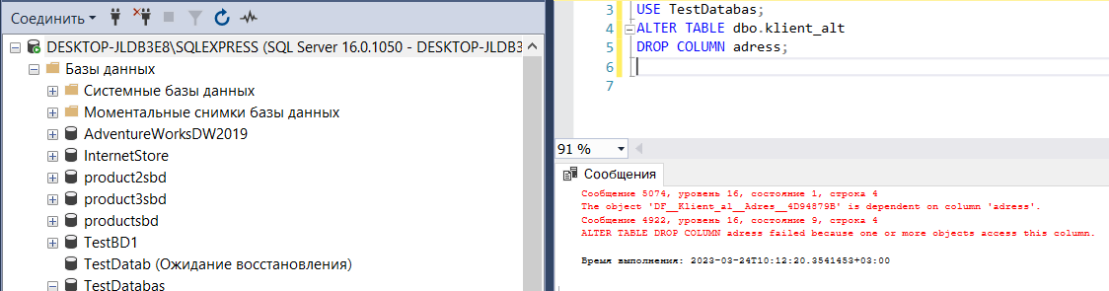

Видим, что ошибка. У нас на столбец Adress было ограничение

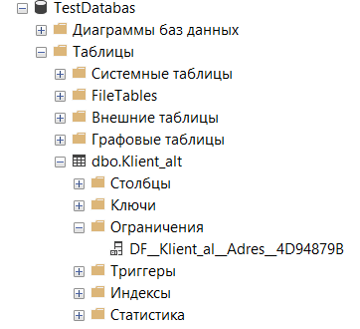

Задание 4.

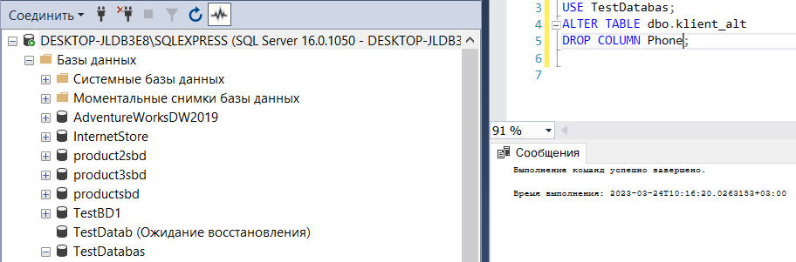

Задание 5. Вернем столбец Phone. Добавим столбец Phone. Воспользуемся обозревателем шаблонов в SSMS.

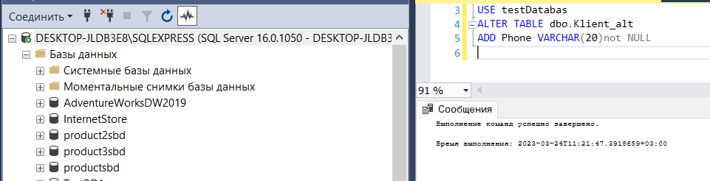

Задание 6. Изменение типа столбца Изменим в таблице Кlient_alt тип данных у столбца NName на NVARCHAR(20)

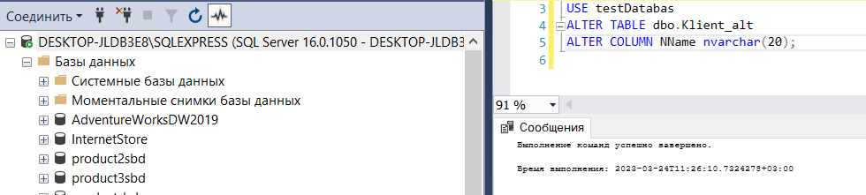

Задание 7. Ограничения

Задание 7.1 Добавление ограничения CHECK

Задание. Установим для столбца Age в таблице Klient_alt ограничение Age > 21.

По умолчанию используется значение WITH CHECK, которое проверяет на соответствие ограничениям.

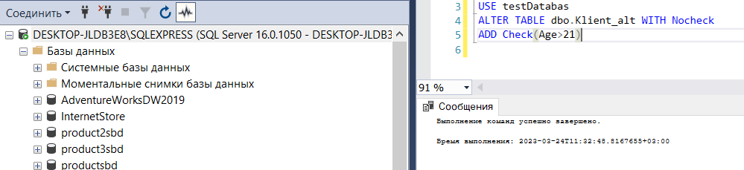

Задание 7.2 Добавление внешнего ключа. Добавление первичного ключа

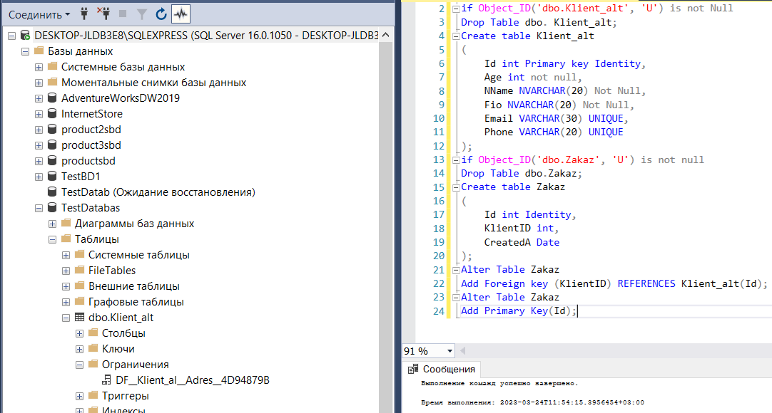

Задание 7.3 Добавление (Удаление) ограничений с именами

Удалим ограничение первичного ключа через автоматически присвоенное имя

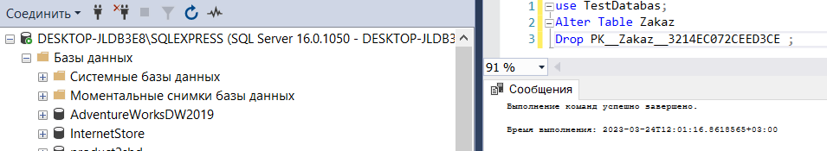

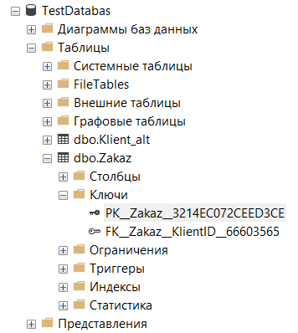

Задание 7.4 Добавим ограничение первичного ключа с именем, добавим ограничение внешнего ключа с именем в таблице Zakaz. Добавим ограничение CHECK для столбца Age (Столбец может содержать любое количество ограничений CHECK).

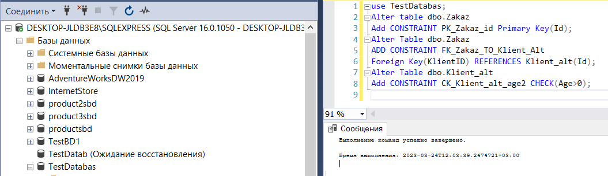

Задание 7.5 Удаление ограничений

Для удаления ограничений необходимо знать их имя. Если мы точно не знаем имя ограничения, то его можно узнать через SQL Server Management Studio Напоминание: Названия ограничений внешних ключей начинаются с "FK". Названия ограничений CHECK начинаются с "CK", а ограничений DEFAULT - с "DF". Далее выполним команду sp_help Names

